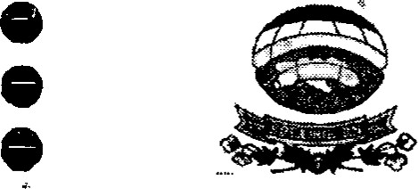
ESTADO DO RIO GRANDE DO NORTE
CÂMARA MUNICIPAL DE EQUADOR
Rua São Sebastião, 62 - Centro - Equador - CEP 59.355-000 -Tel.(084) 3475-0002

CNPJ. 10.873.396/0001-35

Ata da 12 ª Sessão Ordinária da Câmara Municipal de Equador, realizada no dia 09 de junho de 2022. Às dezenove horas, presentes os senhores vereadores: Mariano Noberto da Silva, Welson Bezerra, Josenildo Alexandrino da Nóbrega, Fábio Aurélio Bulcão, José Geraldo da Silva Júnior, Francisco Grangeiro Diniz Neto, Petrônio Felipe Diniz, José Frankiney de Souza Andrade e Lutembergue Guedes Vanderlei; atual Presidente. O sr. Presidente declara aberta a sessão. É lida a Ata da Sessão anterior que é aprovada por unanimidade. Em seguida foram lidos os Pareceres Favoráveis da Comissão de Finanças, Orçamento e Fiscalização aos Projetos de Lei de n º s 015 e 017/2022 e logo foram submetidos à discussão e votação os Projetos de Lei de n ºs 015 e 017/2022 e Requerimentos de n ºs 041 e 042/2022 sendo todos aprovados por unanimidade. Na oportunidade o edil Júnior entregou a Comenda José Marcelino de Oliveira ao Panorama Esportivo às mãos de Reginaldo Vitório, mais conhecido como Lolô e desse modo, o sr. Presidente concedeu a palavra ao mesmo, que agradeceu a referida agraciação, como decorreu sobre o trabalho do esporte em Equador e do respectivo programa, ao agradeceu ao seu amigo Teo que é seu parceiro de programa como aos demais. A palavra foi facultada aos edis. o edil Mariano Noberto da Silva, alertou que a intenção desta Casa não é prejudicar ninguém, mas os fogos de artifícios prejudica as crianças principalmente as autistas, idosos e população em geral. Disse que foram a Natal com o prefeito e este demonstrou uma habilidade em conseguir benefício para Equador impressionante, de modo que a única bandeira que existe é a de Equador e é assim que tem de ser. O edil José Geraldo da Silva Júnior, disse que historicamente Equador hoje tem essa junção política porque a gestão de fato junto com esta Casa pensa Equador. O edil Fábio Aurélio Bulcão, também parabenizou Lolô pelo panorama esportivo e graças a Deus hoje se tem uma gestão que olha de verdade para o esporte e acredita que ao longo da gestão verão muito mais apoio, o complexo o Binão está em reforma e as demais quadras tentarão emendas para as mesmas e estão conseguindo junto ao governo do estado R$ 300.000,00 para a construção da praça da alimentação e Equador terá um espaço bacana para a população desfrutar. Comunicou que Equador vai receber o prêmio selo cidade limpa do ministério público por erradicar o lixão e ressaltou que de fato os fogos prejudicam aquelas pessoas que de fato são mais vulneráveis. Ressaltou que Equador foi relevante mais uma vez nos requisitos da saúde e dia 14 ganhará esse título ao agradecer ao prefeito e sua equipe


ESTADO DO RIO GRANDE DO NORTE CÂMARA MUNICIPAL DE EQUADOR
Rua São Sebastião, 62 - Centro - Equador - CEP 59.355-000 -Tel.(084) 3475-0002

CNPJ. 10.873.396/0001-35

por assistir a população. O edil Francisco Grangeiro Diniz Neto, parabenizou o
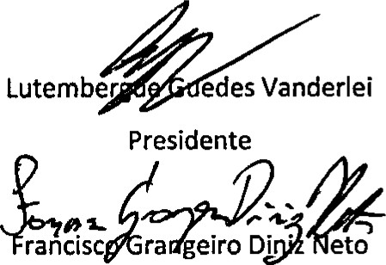
panorama esportivo e manifestou sua tristeza pelo governo do estado demorar três para poder enviar um recurso para Equador. O edil José Frankiney de Souza Andrade, reforçou os parabéns a Lolô por presidir o referido programa e ao secretário Lucas que tem dado suporte ao mesmo. Parabenizou a gestão e o edil Júnior pelos veículos para cada ESF através de seu mandato e o empenho da gestão. Parabenizou e agradeceu a todos os colaboradores com Recife, inclusive o bairro Coqueirinhos que ele conhece e tem amigos lá e através das parcerias do poder público municipal, sindicatos, igrejas, associações Josa e Raú foram levar uma grande quantidade de donativos. O edil Welson Bezerra, também parabenizou Lolô e enalteceu o edil Júnior por seu um parceiro tão grande da gestão. Disse que 'visitou o ESF da COHAB e está coisa de primeiro mundo, onde se vê que a saúde daqui está em primeiro lugar. O edil José Geraldo da Silva Júnior, manifestou mais uma vez sua alegria em homenagear o panorama esportivo na pessoa de Lolô por tão justa homenagem. Alertou que seu mandato de vereador tem conseguido muito para Equador ao lembrar que só Gean já enviou mais de meio milhão fora o que conseguiu com os demais e a população é quem ganha, ao reiterar que a viagem a Natal foi um sucesso. O sr. Presidente parabenizou a comitiva do edil Júnior que foi a Natal ao parabenizar o prefeito por conduzir tão bem esses recursos, ao afirmar que Equador está um canteiro de obras. Nada mais havendo a tratar, este encerra a Sessão convocando, a próxima para o dia
04 de agosto de 2022.
Sala das Sessões, em 09 de junho de 2022.
Secretário

